性能测试报告模板

编写人：
日期：2020-08-08

文档修订记录
版本号 | 日期 | 撰写人 | 审核人 | 批准人 | 变更摘要 & 修订位置

目录
1.测试概述 6
1.1项目背景 6
1.2测试目的 6
1.3测试内容 6
2.测试方案 7
2.1软/硬件环境 7
2.2测试用例 7
2.3 但教育负载场景执行结果 11
3.测试结果分析 12
4.问题及建议 12
4.1 问题 12
4.2 建议 13
5.结论 13

1.测试概述

1.1项目背景
为保障人才的持续输出，分别对青岛市普通院校和职业院校的装备部署情况进行统计，规范教育装备采购工作，从而确保学校教育环境的优质均衡发展。根据学校类型以及学段的不同，各学校的装备要求也有所差异，各学校可通过该系统对本校的装备存在情况进行收集。为保证装备数据的准确性，管理员对收集的数据进行审核操作。系统可将收集的数据进行汇总的操作，使管理员能够直观的了解到该学校的装备情况。

1.2测试目的
测试的目的和目标是：在XXXXXX提供的测试环境中，测试负责人运用性能测试工具对教育装备系统产生模拟真实使用环境的压力负载，重现缺陷发生状态，并监控的客户端和服务器性能指标，最终判断性能缺陷所属系统业务模块。

1.3测试内容
经初步判断，出现性能缺陷模块为“装备录入管理”下的“装备明细录入”和“审批管理”下“审批”这几个使用频繁且数据处理量大的模块。
教育装备数据统计分析系统日常运行的基本业务为新增、删除、查询、修改的操作。因此将本次性能测试的重点确定为被测模块的新增、删除、查询、修改的典型业务。

2.测试方案

2.1软/硬件环境
2.1.1 硬件环境

型号 | 主机IP | CPU数 | 内存 | 用途

2.1.2 软件环境
名称 | 版本
操作系统
中间件
数据库

2.1.3 网络拓扑结构
系统采用B/S架构模式，客户端通过Oracle Ias中间件访问数据库。中间件和数据库部署在一台服务器上。

2.2测试用例
2.2.1 模块划分
将系统中的各个模块进行划分，以便在创建性能测试脚本时，可以根据实际情况，选择不同的模块进行组合，设计出不同的使用场景，以保证测试结果更具有参考性。
模块 | 包含功能 | 包含接口
模块1 | 登录
模块2 | 进入装备明细录入
模块3 | 添加海洋特色教室
模块4 | 录入卫生保健室装备数量并保存
模块5 | 提交审核
模块6 | 进入审批管理
模块7 | 审批列表中，选择文印教室进入
模块8 | 审批通过/不通过
模块9 | 进入数据统计

2.2.2 测试场景模型
2.2.2.1 单功能测试场景
场景一（描述）
序号 | 功能名称 | 并发用户数 | 所含接口 | 用户加载方式 | Think time | 循环间隔
1 | 登录 | 100 | 100% | 每2秒加载1个 | 忽略 | 忽略
2 | 登录 | 500
3 | 登录 | 1000
4 | 登录 | 2000

场景二（描述）
序号 | 功能名称 | 并发用户数 | 所含接口 | 用户加载方式 | Think time | 循环间隔
1 | 登录 | 100 | 100% | 每2秒加载1个 | 忽略 | 忽略
2 | 登录 | 500
3 | 登录 | 1000
4 | 登录 | 2000

场景三（描述）
序号 | 功能名称 | 并发用户数 | 所含接口 | 用户加载方式 | Think time | 循环间隔
1 | 登录 | 100 | 100% | 每2秒加载1个 | 忽略 | 忽略
2 | 登录 | 500
3 | 登录 | 1000
4 | 登录 | 2000

场景四（描述）
序号 | 功能名称 | 并发用户数 | 所含接口 | 用户加载方式 | Think time | 循环间隔
1 | 登录 | 100 | 100% | 每2秒加载1个 | 忽略 | 忽略
2 | 登录 | 500
3 | 登录 | 1000
4 | 登录 | 2000

场景五（描述）
序号 | 功能名称 | 并发用户数 | 所含接口 | 用户加载方式 | Think time | 循环间隔
1 | 登录 | 100 | 100% | 每2秒加载1个 | 忽略 | 忽略
2 | 登录 | 500
3 | 登录 | 1000
4 | 登录 | 2000

2.2.2.2 多功能测试场景
场景一（描述）
序号 | 功能名称 | 并发用户数 | 所含接口 | 用户加载方式 | Think time | 循环间隔
1 | 登录 | 100 | 100% | 每2秒加载1个 | 忽略 | 忽略
2 | 登录 | 500
3 | 登录 | 1000
4 | 登录 | 2000

场景二（描述）
序号 | 功能名称 | 并发用户数 | 所含接口 | 用户加载方式 | Think time | 循环间隔
1 | 登录 | 100 | 100% | 每2秒加载1个 | 忽略 | 忽略
2 | 登录 | 500
3 | 登录 | 1000
4 | 登录 | 2000

场景三（描述）
序号 | 功能名称 | 并发用户数 | 所含接口 | 用户加载方式 | Think time | 循环间隔
1 | 登录 | 100 | 100% | 每2秒加载1个 | 忽略 | 忽略
2 | 登录 | 500
3 | 登录 | 1000
4 | 登录 | 2000

场景四（描述）
序号 | 功能名称 | 并发用户数 | 所含接口 | 用户加载方式 | Think time | 循环间隔
1 | 登录 | 100 | 100% | 每2秒加载1个 | 忽略 | 忽略
2 | 登录 | 500
3 | 登录 | 1000
4 | 登录 | 2000

场景五（描述）
序号 | 功能名称 | 并发用户数 | 所含接口 | 用户加载方式 | Think time | 循环间隔
1 | 登录 | 100 | 100% | 每2秒加载1个 | 忽略 | 忽略
2 | 登录 | 500
3 | 登录 | 1000
4 | 登录 | 2000

2.3 单/多场景执行结果
单功能场景执行结果
所属场景 | 操作 | 最大用户数 | 平均事务响应时间(秒) | 吞吐量 | 异常率
模块1 | 登录 | 2000 | 9.568 | 75.3/sec | 6.57%
场景2 | 获取教室列表 | 2000 | 38.775 | 4.1/sec | 27.15%
场景2 | 添加教室 | 2000 | 3.071 | 24.7/sec | 0%
场景2 | 录入装备 | 2000 | 12.151 | 17.7/sec | 17.11%
场景2 | 提交审核 | 1000 | 22.770 | 8.6/sec | 20.77%
审批管理 | 进入审批管理 | 2000 | 84.425 | 14.3/sec | 2.27%
审批管理 | 选择某个教室进入查看 | 2000 | 8.33 | 25.7/sec | 13.17
审批管理 | 审批通过/不通过 | 1000 | 15.427 | 12.3/sec | 8.08%
数据统计 | 进入数据统计相关模块 | 1000 | 9.32 | 75.3/sec | 1.2%

多功能场景执行结果
所属场景 | 操作 | 最大用户数 | 平均事务响应时间(秒) | 吞吐量 | 异常率
e平台系统入口 | 登录 | 2000 | 9.568 | 75.3/sec | 6.57%
装备录入管理 | 获取教室列表 | 2000 | 38.775 | 4.1/sec | 27.15%
装备录入管理 | 添加教室 | 2000 | 3.071 | 24.7/sec | 0%
装备录入管理 | 录入装备 | 2000 | 12.151 | 17.7/sec | 17.11%
装备录入管理 | 提交审核 | 1000 | 22.770 | 8.6/sec | 20.77%
审批管理 | 进入审批管理 | 2000 | 84.425 | 14.3/sec | 2.27%
审批管理 | 选择某个教室进入查看 | 2000 | 8.33 | 25.7/sec | 13.17
审批管理 | 审批通过/不通过 | 1000 | 15.427 | 12.3/sec | 8.08%
数据统计 | 进入数据统计相关模块 | 1000 | 9.32 | 75.3/sec | 1.2%

3.测试结果分析
通过单场景测试中发现装备明细录入模块存在性能缺陷，表现为在获取教室类型列表和录入装备数量的场景测试中，异常率在15%以上。将系统性能缺陷定位到装备明细录入模块后，可以认定为后去教室类型列表和录入装备数量两个功能存在性能缺陷。

4.问题及建议

4.1 问题
在本次测试覆盖的教育装备数据统计分析系统功能点中，发现了导致教育装备数据统计分析系统性能急剧下降的性能缺陷。性能缺陷所在的功能为：获取教室列表和录入装备功能。
主要的错误原因为：1.java.net.SocketException；2.org.apache.http.NoHttpResponseException: wx.qdedu.net:80 failed to respond。

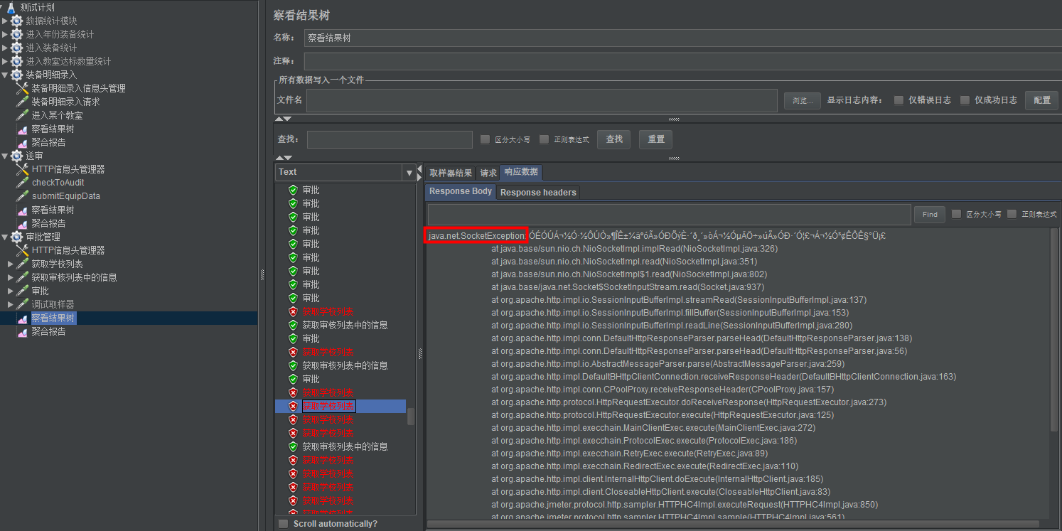图1
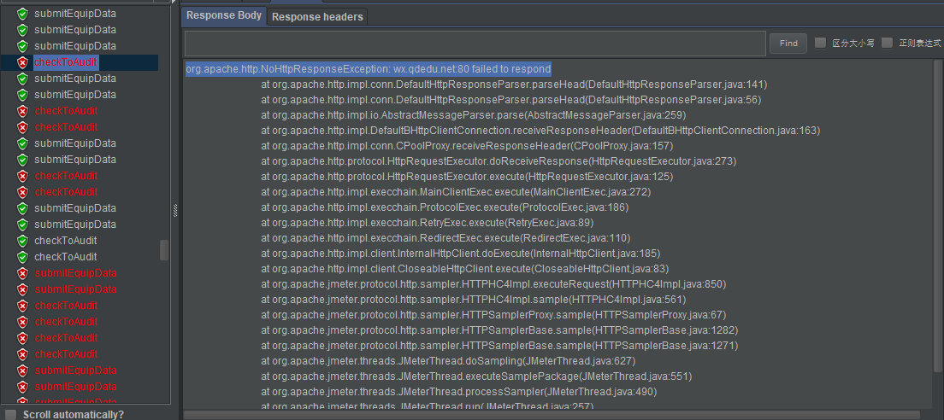
图2

4.2 建议
系统开发方重点针对获取教室列表和录入装备功能检查代码，发现并修改系统中的低效代码。

5.结论
根据本次性能测试的结果和测试人员对结果的分析，当1000到2000用户同时操作教育装备数据统计分析系统的装备录入管理功能时，会因收不到请求数据而造成的网络连接中断。所以装备录入管理功能的获取教室列表和录入装备功能存在明显性能缺陷。

